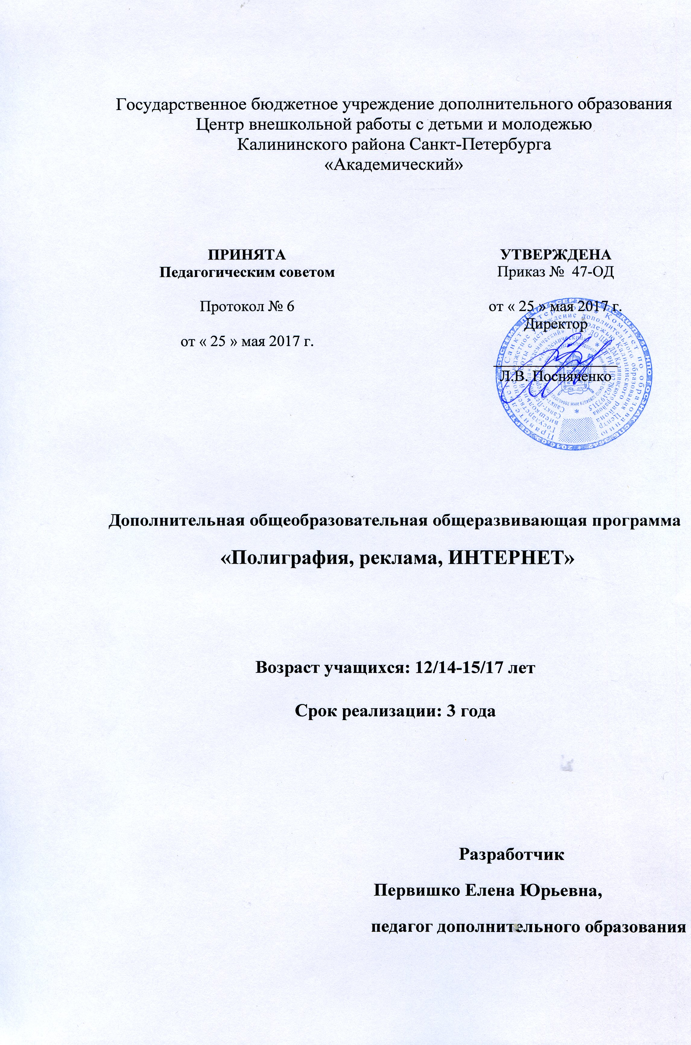
Пояснительная записка
Программа «Полиграфия, реклама, Интернет» относится к программам технической направленности, а по уровню освоения знаний умений и навыков является общекультурной.
Первый год обучения.
Мониторинг интересов учащихся творческого объединения «Лаборатории компьютерных технологий» и их родителей показал необходимость введения такого направления, как «Основы издательской деятельности». Важным фактором такого выбора является то, что помимо овладения основами пользования современным компьютером, изучения пользовательских пакетов различного направления, учащиеся получают базовые знания о работе типового издательства.
Любое современное издательство представляет собой коллектив ряда специалистов: наборщик, редактор, корректор и др. В ходе реализации данной программы каждый учащийся должен будет узнать особенности каждой профессии. Это поможет не только овладеть новыми знаниями, но и научиться планировать творческую работу, привить навыки делового партнерства. С целью повышения гражданской и юридической культуры в данном курсе отводится время на изучение основ авторского права, что крайне необходимо в современном мире.
Второй год обучения.
Мир компьютерной графики находит применение в самых разных сферах деятельности современного человека: издательское дело, реклама, компьютерная томография, научные исследования, моделирование, опытно-конструкторские разработки и пр. Компьютерная анимация стала неотъемлемой частью кино- и теле- технологий. Наглядность, выразительность и разнообразие продуктов компьютерной графики вызывает живой интерес и желание освоения графических программ. Данная образовательная программа знакомит начинающих пользователей с основными возможностями, методами быстрой и эффективной работы с двумя графическими программами Corel DRAW и 3D Studio MAX. В последние годы появилось много программ для графического дизайна, моделирования, анимации, но бессменными лидерами в этой области компьютерных технологий были и остаются именно эти.
Corel DRAW представляет собой не одну, а пакет программ: Corel DRAW (программа для работы с векторными изображениями), Corel PHOTO-PAINT (программа для обработки растровых изображений), Corel R.A.V.E. (программа, предназначенная для создания анимации и сохранения ее в виде фильма) и пр. и имеет продуманный, удобный и исключительно легкий в освоении интерфейс. Многие новые элементы интерфейса, ставшие ныне стандартными, впервые появились именно в Corel: плавающие палитры, всплывающие панели инструментов, докеры и пр. Выбор в пользу Corel DARW был сделан еще и потому, что форматы Corel стали де–факто в полиграфии.
Для более эффективного освоения графических сред, таких как CorelDRAW и 3D Studio и приемов работы в них используются собственные видео-уроки и презентации, которые демонстрируются на интерактивной доске. Конечно, работа с такими программами должна сопровождаться и творческим развитием учащихся, поэтому при изучении таких тем как натюрморт, пейзаж, интерьер в изобразительном искусстве используется сервис видеохостинга YouTube, который дает возможность просматривать качественные видеоматериалы. Педагог может демонстрировать не только содержимое своего Рабочего Стола, но используя локальную сеть, подключиться к удаленному рабочему столу для демонстрации работы учащегося при помощи средства Дистанционное управление рабочим столом. Подключившись к удаленному рабочему столу, можно запускать приложения, подключать к нему сетевые диски, подключаться к удаленному рабочему столу другого компьютера и т.д. Кроме того, с интерактивной доской Promethen ActiveBoard поставляется программное обеспечение ActiveInspire, которое значительно расширяет возможности ее использования. Интерактивная доска позволяет рисовать, писать, стирать написанное, как на обычной доске. Рукописный текст такая доска преобразовывает в печатный. С помощью этой программы можно подготавливать дидактические материалы во флипчартах с использованием иллюстраций, текстовых, видео- и звуковых фрагментов, копируемых из разных источников, в том числе записывать в видеофайл все, что делается на экране, с возможностью последующего воспроизведения. Встроенный инструмент «Часы» можно использовать в качестве таймера.
В свою очередь, в результате длительного и продуктивного развития, 3D Studio MAX стал отраслевым стандартом и область его применения огромна и многогранна. Моделирование архитектурных интерьеров и фасадов, анимация персонажей, фотореалистичные 3D сцены для Internet, визуализация физических процессов – вот далеко не полный список задач, легко решаемых этой программой. Причем, речь может идти как об оптимальной расстановке мебели в квартире, оригинальной «начинке» домашней странички WEB или поздравительном ролике, так и о курсовом или дипломном проекте, коммерческой реализации целого Интернет – сервера или представительском видеоролике крупной компании.
Третий год обучения.
В последнее время получила широкое распространение такая форма представления различных проектов как web-сайт. Это определяет необходимость изучения основ пользования компьютера с точки зрения возможности создания электронного информационного пространства. Для создания сайта необходимо знать особенности работы в среде Internet , верстка сайта предполагает знания основ HTML и CSS. Кроме контентной части сайта немаловажно и его графическое оформление, также наполняющего сайт информационным содержанием. С этой целью в данном курсе изучаются основы работы в среде Adobe PhotoShop. Еще один важный аспект заключается в том, что при изучении принципов работы с электронной почтой и Internet, учащимся прививается культура современного делового общения, что в значительной степени упростит их работу в современных условиях.
Основная цель школьной программы – подготовить молодого человека к жизни в обществе, дать фундаментальные знания для будущей плодотворной деятельности. В этом плане образовательная программа «Полиграфия, реклама, Интернет» дает достаточно полное представление о самых популярных и актуальных компьютерных технологиях, дает возможность освоить азы многих современных профессий, таких как: компьютерный график, верстальщик Web-страниц, работник издательства и пр. Практическая направленность программ позволяет учащимся использовать полученные навыки для оформления рефератов, научных статей, наглядных пособий. И, наконец, моделирование в трехмерном пространстве – это синтез компьютерных технологий с геометрией, физикой, черчением.
Предлагаемая программа актуальна, так как, учитывая возрастные особенности и потребности современных подростков, предоставляет возможность изучения новейших компьютерных технологий.
Данная программа рассчитана на тех, кто впервые начал свой путь в сложный мир информационных технологий. Основной целью данной программы является становление современной, творческой, саморазвивающейся, социально-адаптированной и социально-позитивной личности. Работа над созданием графических образов воспитывает эстетический вкус, развивает художественное и пространственное воображение, повышает общий интеллектуальный уровень.
Обучающие задачи:
- ознакомление учащихся с передовыми компьютерными и информационными технологиями;
- обучение по профессионально ориентированным программам в сфере компьютерных технологий;
- пополнение теоретической и практической базы методического фонда компьютерных видов творчества;
- помощь в профессиональной ориентации и выборе дальнейшей профессии;
- формирование потребности к самообразованию;
- формирование умений, связанных с переносом знаний из одной образовательной области в другую;

Развивающие задачи:
- развивать познавательную деятельность, творчески решать учебные и практические задачи, искать оригинальные решения;
- развития творческого потенциала;
Воспитательные задачи:
- воспитание чувства товарищества, чувства личной ответственности, нравственности;
- самостоятельно организовывать деятельность: ставить цель, планировать, находить пути решения;
- оценивать свою деятельность с точки зрения нравственных, правовых норм, эстетических ценностей;
- способствовать формированию адекватной самооценки.
Программа рассчитана на 432 часа (по 144 часа на каждый год обучения (по 4 академических часа в неделю). На каждые 2 часа занятий 5–10 минутный перерыв.
Данная программа предполагает групповую форму обучения. Количественный состав группы учащихся диктуется санитарными нормами и возможностью материальной базы (один человек за компьютером, не более 10 – 12 человек в классе).

Формы подведения итогов и способы проверки знаний
Для успешности освоения материала данной программы можно использовать различные диагностические процедуры, в основном направленные на понимание и закрепление пройденного материала. К таким мерам можно отнести проверочные работы в форме вопросов или тестов. В начале каждого занятия проводится фронтальный опрос по материалам предыдущего занятия. Для лучшего усвоения материала используются тестовые задания. В конце каждого года обучения проводится зачет с оценкой, по окончании третьего года обучения учащимся выдается свидетельство об окончании, с указанными оценками по каждой пройденной дисциплине программы.
Основная тема программы первого года обучения - создание печатной продукции, поэтому каждый учащийся выбирает тему буклета, самостоятельно прорабатывает эскиз и содержание (можно использовать любые источники, в том числе и Интернет). Буклет – это не только обычное печатное издание, особый вид типографских услуг, но и яркий способ заявить о себе. Буклет – это демонстрация своей деятельности в лучшем, при этом, кратком, содержании, когда нет места лишнему. Выполнение этой творческой работы заканчивается коллективным просмотром и обсуждением. К концу первого года обучения каждый учащийся должен подготовить мини – книжку, формата А5. Отдельно подготавливается иллюстративный материал (редактируются и ретушируются картинки), форматируется текст.
В течение второго года обучения изучаются средства компьютерной графики на основе программ Corel DRAW и 3D Studio MAX. Темы творческих заданий дают возможность подготовить работы к городским конкурсам: «Питерская мышь», курируемой полиграфистами Санкт-Петербурга, конкурс компьютерной графики, проводимый ДДЮТ и пр. В конце каждой темы организуется просмотр работ (анализируются и сравниваются по нескольким критериям), формируя у учащихся самоконтроль за процессом выполнения задания. Лучшие работы участвуют в выставках ЦВР.
Создание художественных композиций по изучаемой теме на основе учебного или авторского материала. Завершающим этапом обучения может стать создание авторского проекта на выбранную, по желанию учащегося, тему с применением авторского материала (коллаж, монтаж, рекламный плакат, этикетка) и теоретический зачет. Немаловажным элементом обучения является участие в конкурах и выставках. Серьезный стимул профессионального роста – это оценка работ каждого коллективом, коллективные обсуждения.
Третий год обучения посвящен изучению Web-дизайна. В ходе занятии создаются странички Internet, просматриваемые в браузерах. Знание тегов HTML и атрибутов CSS закрепляется проводимыми контрольными заданиями. При изучении основ работы в среде Adobe PhotoShop выполняются творческие задания на основе пройденного материала. Заключительная работа – создание сайта на свободную, важную и интересную для учащихся тем.
Учебно-тематический план I года обучения

№ п/п | Название темы | количество часов
 |  | теория | практика | всего
 | Инструктаж по технике безопасности. Введение. | 3 | 1 | 4
 | Работа в среде ОС Windows. Стандартные программы | 10 | 18 | 28
 | Основы работы в среде MS Word | 17 | 31 | 48
 | Создание издательской продукции:  - Технологические этапы  - Профессии  - Авторское право | 0 | 2 | 2
 | Работа над буклетом. | 0 | 4 | 4
 | Outlook Express. Работа с электронной почтой. | 1 | 1 | 2
 | Виды компьютерной графики. Форматы растровых изображений | 1 | 1 | 2
 | Растровый редактор Adobe PhotoShop. | 6 | 16 | 22
 | Электронные таблицы MS Excel | 4 | 8 | 12
 | Создание электронных презентаций в среде MS PowerPoint | 3 | 7 | 10
 | Подготовка и защита публикации | 0 | 8 | 8
 | Итоговое занятие | 0 | 2 | 2
Всего |  | 45 | 99 | 144

Учебный план 2 год обучения

№ п/п | Название темы | количество часов
 |  | теория, часы | практика, часы | всего, часы
 | Инструктаж по технике безопасности. Введение. | 1 | 1 | 2
 | Операционная система Windows | 0 | 2 | 2
 | Работа в среде Corel DRAW®12. | 22 | 32 | 54
 | Работа в среде Corel Photo – PAINT. | 12 | 12 | 24
 | Работа в среде Corel R.A.V.E. | 1 | 1 | 2
 | Трехмерная графика и анимация 3D Studio MAX | 23 | 23 | 46
 | Подготовка работ к конкурсу | 0 | 12 | 12
 | Защита творческой работы |  | 2 | 2
Всего: |  | 59 | 85 | 144

Учебный план 3 год обучения

№ п/п | Название темы | количество часов
 |  | теория | практика | всего
 | Инструктаж по технике безопасности. Введение. | 5 | 5 | 10
 | Поиск информации в Internet. Вики и блоги. | 1 | 3 | 4
 | Создание WEB-страниц | 4 | 2 | 6
 | Графика на WEB-страницах. Создание gif-анимации. | 2 | 2 | 4
 | Язык гипертекстовой разметки HTML. | 15 | 27 | 42
 | Важные показатели удобства интерфейса. | 2 | 0 | 2
 | Adobe PhotoShop. | 13 | 23 | 36
 | Работа над авторским проектом (сайтом). Размещение сайта в Internet. | 0 | 4 | 4
 | Таблицы стилей | 12 | 12 | 24
 | Формы и работа с ними | 3 | 3 | 6
 | Подготовка и защита выпускного проекта | 0 | 6 | 6
Всего |  | 57 | 87 | 144

